Phrozen Shuffle 4K
Инструкция по эксплуатации

Поздравляем вас с приобретением 3D-принтера Phrozen. При получении принтера проверьте, пожалуйста, комплектацию.

Комплектация принтера:
- Принтер Phrozen Shuffle 4K 1 шт
- Печатная платформа и ванна для печати по 1 шт
- Набор для печати
  - Мягкий шпатель 1 шт
  - Жесткий шпатель 1 шт
  - Воронка 1 шт
  - Перчатки 1 пара
- Черный кабель питания 1 шт

Если какой-либо компонент отсутствует или поврежден, сразу свяжитесь с компанией Phrozen.
Первый запуск устройства

Включение питания

Подсоедините черный кабель питания к принтеру и включите его с помощью выключателя, расположенного над разъемом кабеля. При включении питания устройство начнет загрузку, первый запуск занимает около 2 минут.
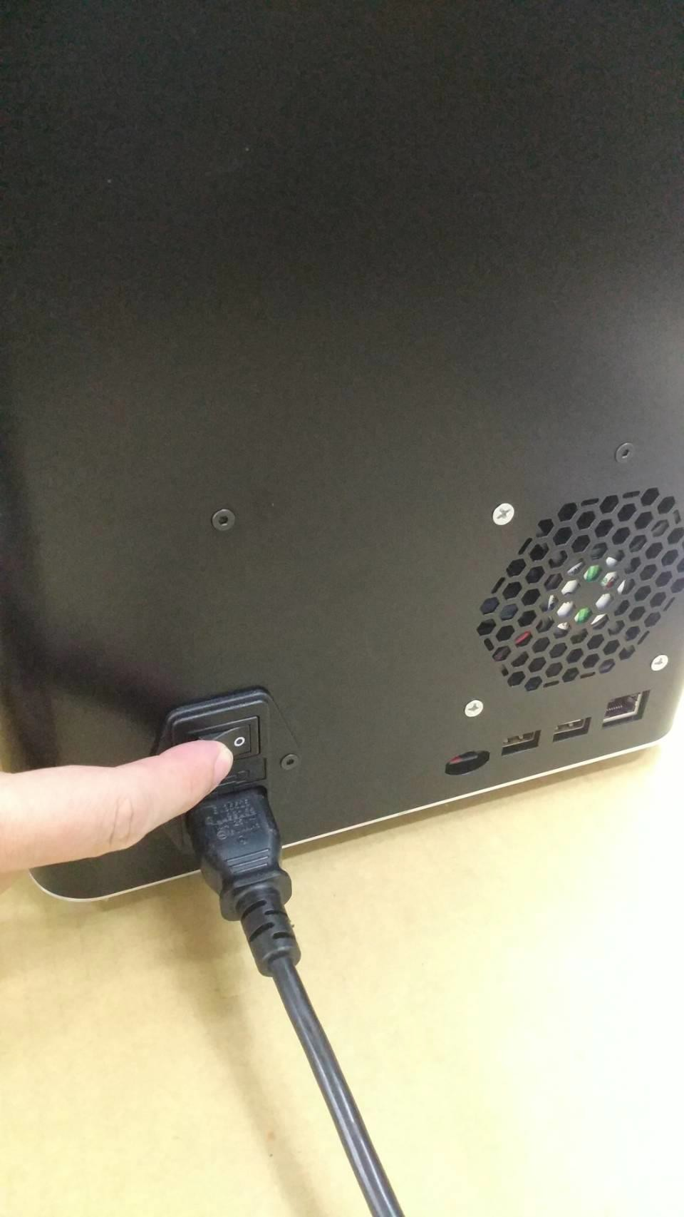

При этом на экран выводится следующее изображение:

После завершения загрузки будет отображен главный экран меню принтера.

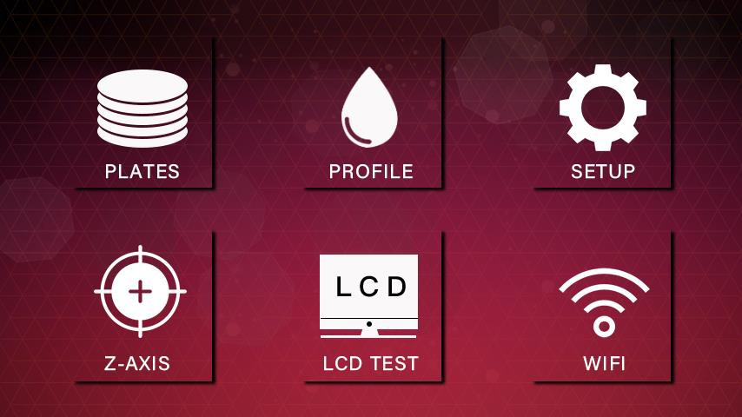

Калибровка по оси Z

    - Калибровка по оси Z: это единственное, что необходимо будет настроить в принтере. Калибровка запускается с помощью сенсорной панели.
Пошаговая инструкция по калибровке:

- Откройте переднюю крышку принтера

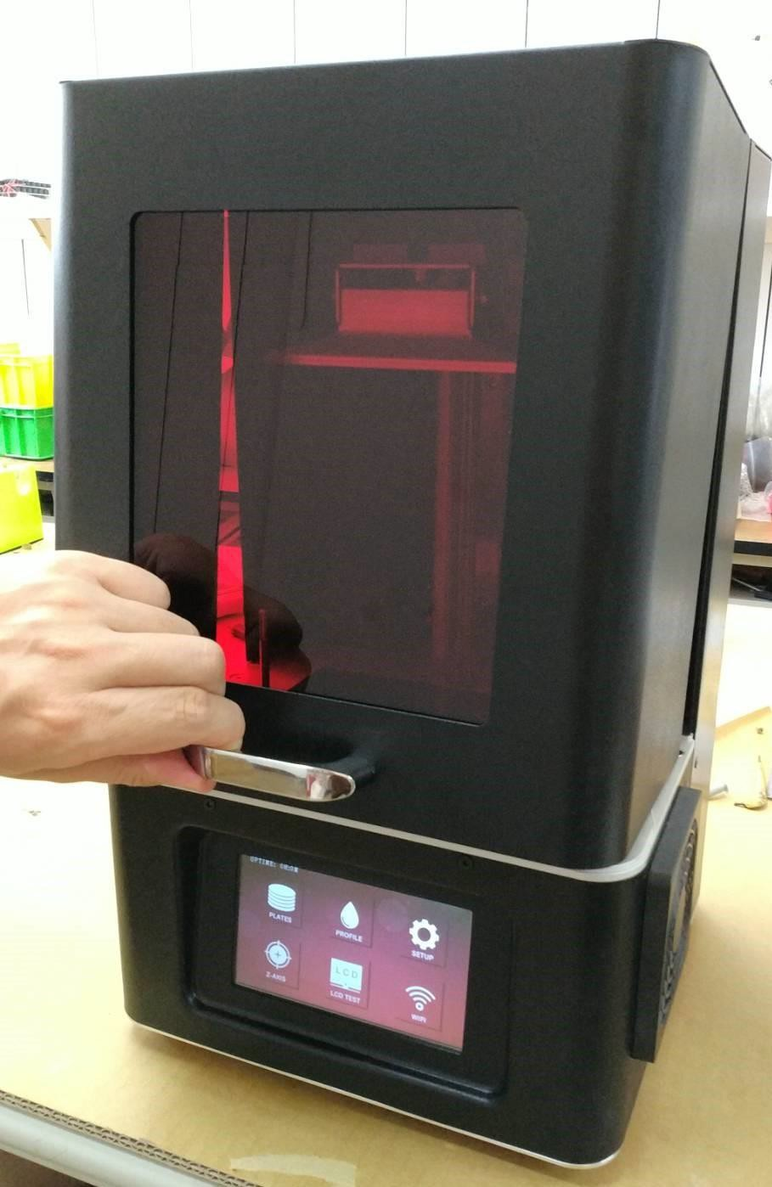

- Убедитесь, что на печатной платформе нет частиц материала или мусора. Снимите ванну для печати. Поместите на ЖК-экран чистый лист бумаги формата А4.

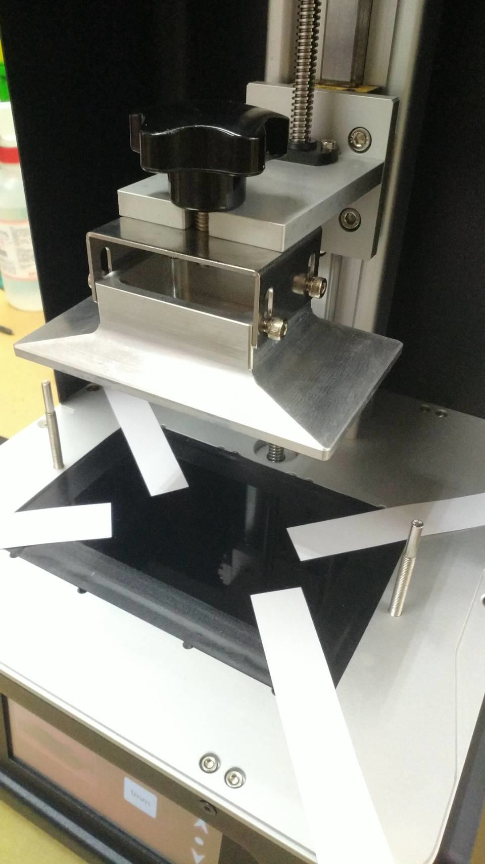

- Нажмите значок калибровки по Z (Z-axis) на главной странице меню принтера

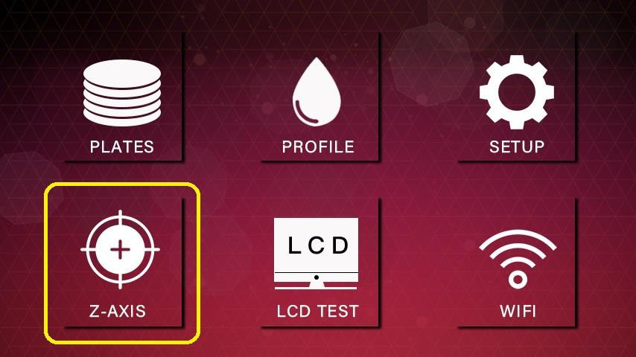

- Нажмите на значок справа, чтобы запустить калибровку.

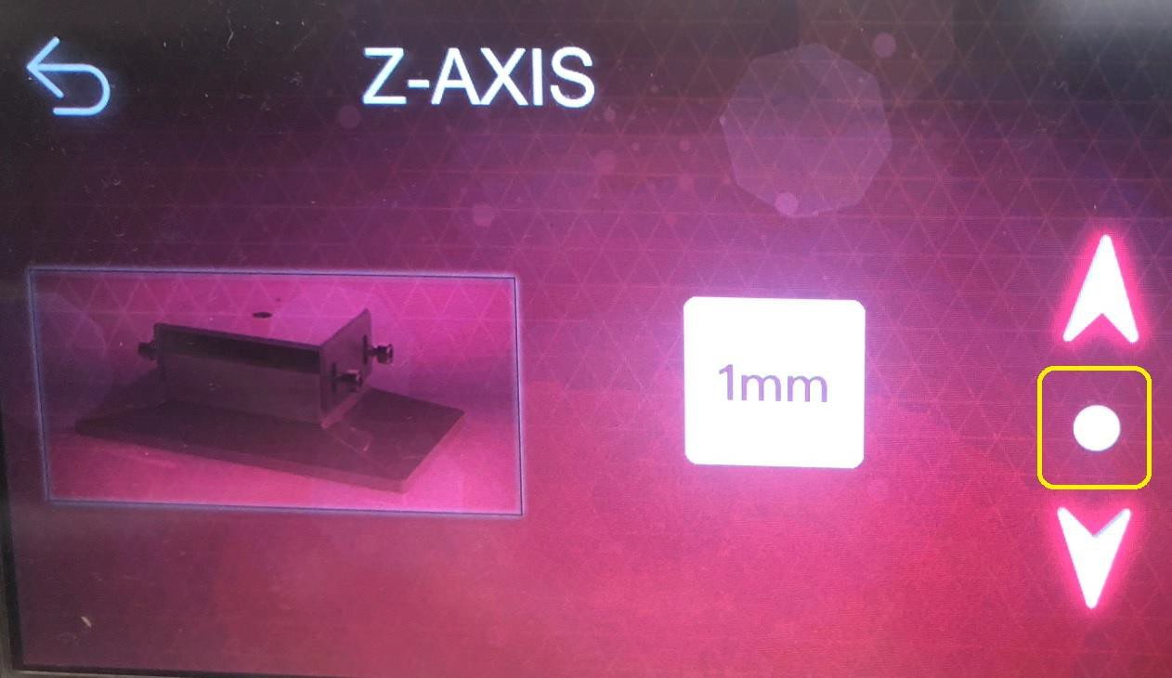

- Используйте шестигранный ключ, чтобы ослабить четыре фиксирующих винта сбоку печатной платформы и нажмите Дальше (Next).

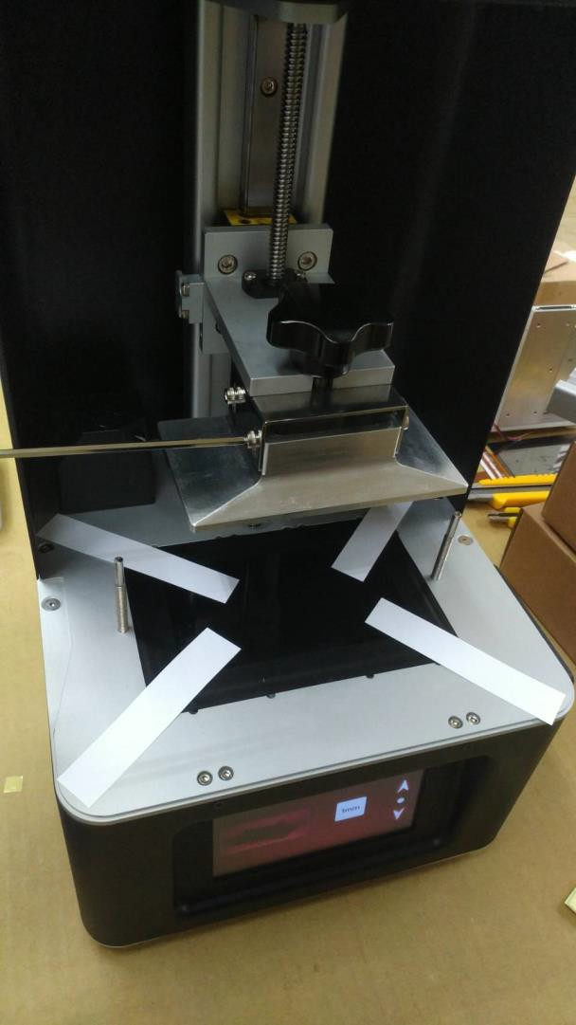

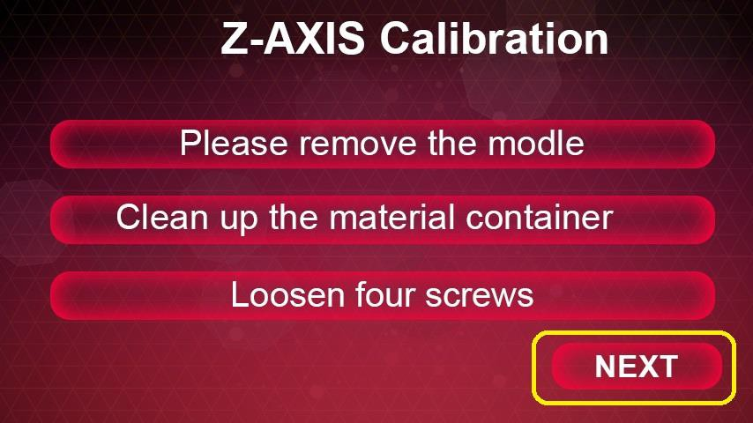

- При этом печатная платформа автоматически опустится в нижнее положение. Прижмите платформу к плоскости (листу бумаги) и, придерживая платформу одной рукой, второй рукой затяните винты. После фиксации всех четырех винтов калибровка будет завершена.

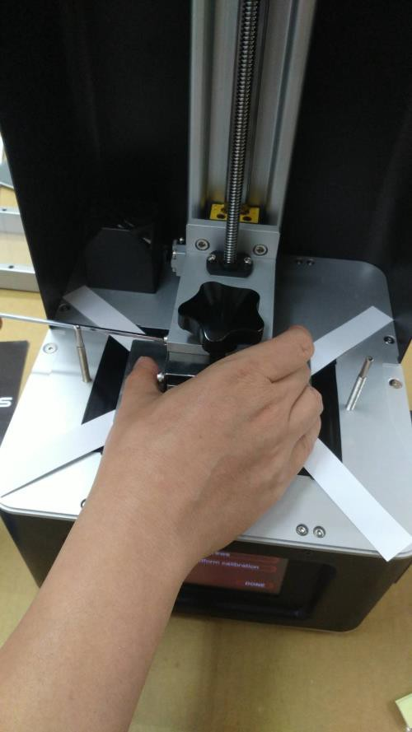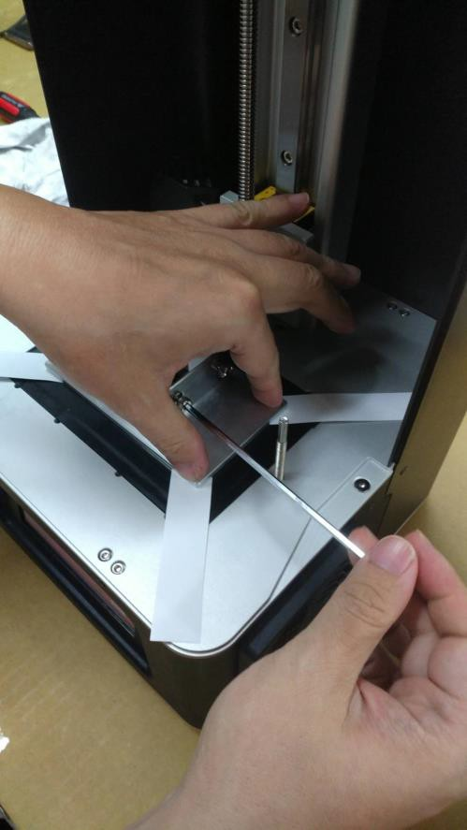

- Нажмите Завершить (DONE), чтобы закончить процедуру калибровки.

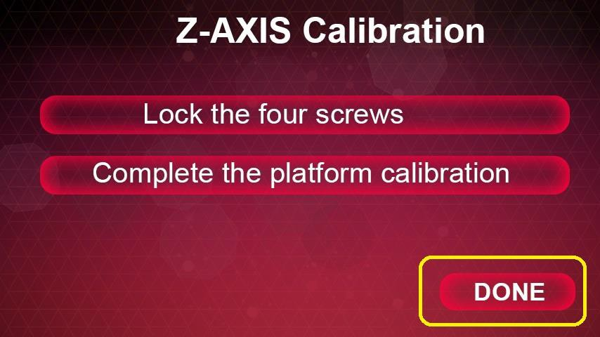

- Устройство автоматически поднимет платформу до верхнего положения, и процедура закончится.
- Когда необходимо выполнять калибровку по оси Z:

- Перед первым запуском принтера
- После замены ЖК-экрана
- При некорректной печати из-за нарушения калибровки
- После длительной переноски или сильного воздействия, которые привели к тряске принтера.

Начало печати

Заливка фотополимера

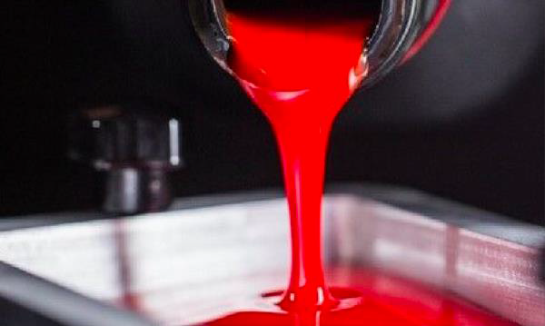

- После завершения калибровки устройства вставьте печатную ванну обратно в принтер. Ванна готова для заливки фотополимера.
- Взболтайте флакон с фотополимером перед заливкой для получения равномерной консистенции.

- Если в ванне уже есть фотополимер, размешайте его и печатайте снова.

- Не заливайте фотополимер более чем до 1/2 высоты ванны.

Загрузка файлов

Загрузка через USB: На компьютере подготовьте файл модели для 3D-печати. Вы можете сохранить модель как файл .phz или .zip (.zip получается сохранением из программы ChiTu Slicer). Запишите файл модели на USB-накопитель, чтобы загрузить его на 3D-принтер, используя функции меню на сенсорном экране.
Вставьте USB-накопитель в разъем на задней стороне принтера.
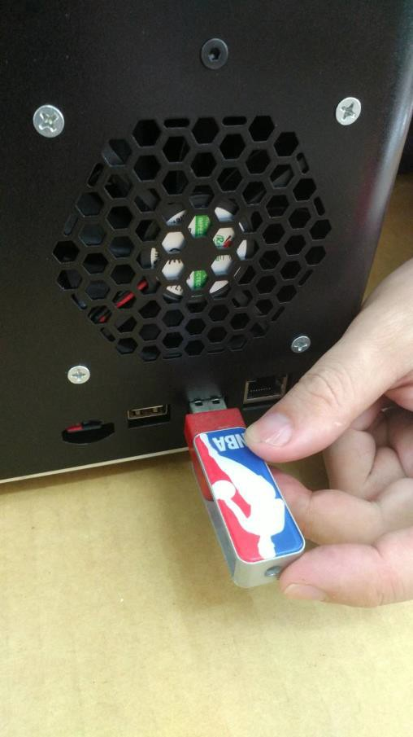
- На главной странице меню нажмите МОДЕЛИ (PLATES), чтобы войти в меню загрузки файлов.

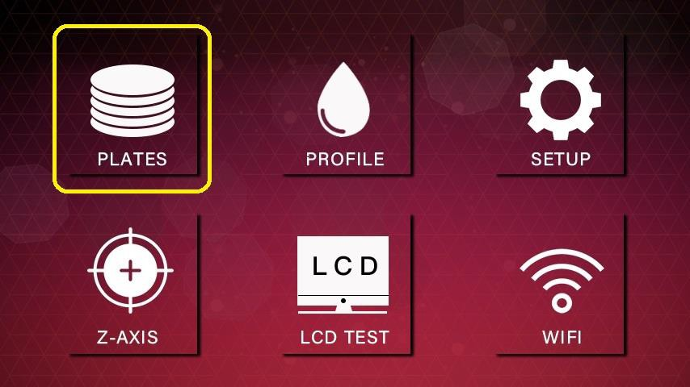

- Нажмите значок чтения USB-накопителя.

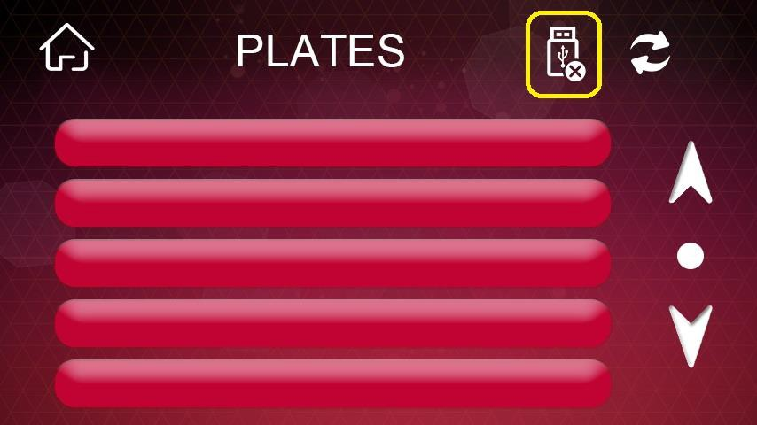

- Выберите файл для загрузки.

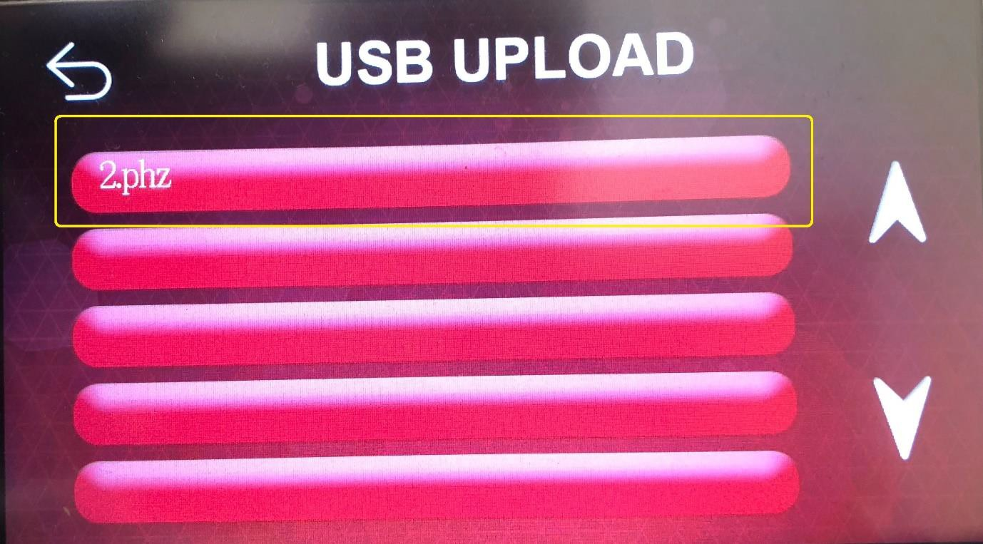

- Имя загруженного файла будет отображаться в списке МОДЕЛИ (PLATES).

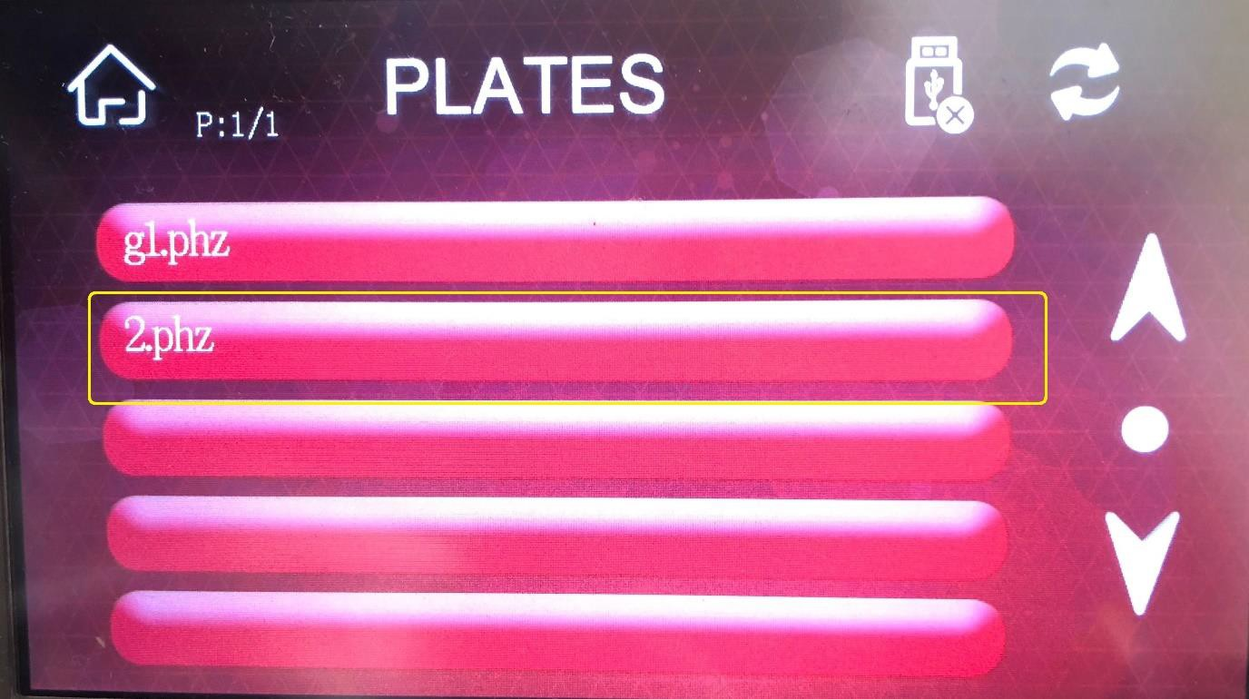

- Выберите файл из списка, чтобы выполнить печать модели.

- На экране предварительного просмотра проверьте сведения о модели и нажмите кнопку подтверждения (значок галочки), чтобы запустить печать.
- Перед началом печати убедитесь, что платформа и ванна не содержат мусора или отвердевших частиц материала, чтобы избежать повреждения ЖК-панели.
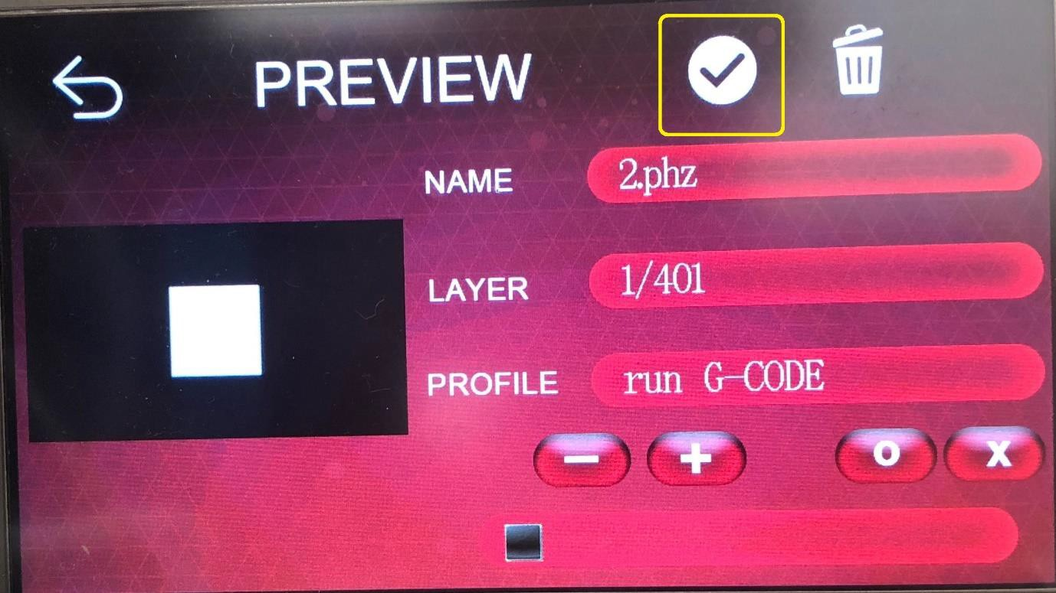

  - Начните печать

  - Когда печать завершится:

    - Снимите напечатанную модель

      - Обычно рекомендуется использовать жесткий шпатель, чтобы аккуратно отделить модель от печатной платформы.
      - Не нажимайте сильно, чтобы не повредить модель.

      - При использовании жесткого шпателя не направляйте его на руки, чтобы не пораниться.
    - Выключите принтер.

- Для выключения: на главной странице меню принтера нажмите НАСТРОЙКИ (SETUP)

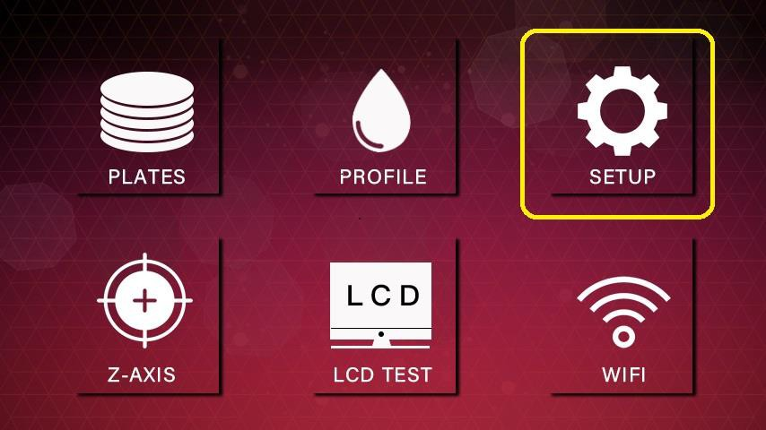

- Затем выполните отключение в соответствии с инструкцией:

  - Вылейте фотополимер из ванны:

    - Ослабьте винты по сторонам ванны и выньте её из принтера.
    - Возьмите непрозрачную банку с крышкой, например, от кофе.

    - Вставьте воронку (вы также можете поместить фильтр в воронку) и вылейте жидкость в банку, наклоняя поочередно в сторону каждого их четырех углов ванны.
    - С помощью мягкого скребка аккуратно счистите оставшийся полимер. Если на дне ванны остался фотополимер, вы можете залить дно спиртом на 10 минут, после чего остатки полимера будет легко смыть.
    - Закройте банку с фотополимером крышкой. Поместите ее в прохладное место для использования при следующей печати.

Меры предосторожности

  - Если фотополимер заканчивается в процессе печати, долейте его. Оптимальным для заливки фотополимерной смолы является момент между печатью слоев, когда платформа поднята, а ЖК-экран не подсвечен.
  - При очистке дна ванны используйте салфетку, не оставляющую волокон.
  - При попадании на принтер фотополимера сразу протрите его.
  - Если в ванне остался фотополимер, не забудьте взболтать его перед следующим использованием.
  - Снимать ванну для печати рекомендуется только после выключения принтера.

Обработка модели после печати
  - Очистка: погрузите модель в ультразвуковую ванну с 95%-ым спиртом на 30 секунд. При сложной структуре модели процесс может быть повторен 2 или 3 раза, при этом время погружения не должно быть слишком большим, чтобы избежать разрушения модели.
  - Сушка на воздухе: высушите модель, поместив ее в прохладном месте не менее чем на 30 минут.
  - Вторичная засветка: дополнительная засветка специальной лампой для постотверждения.
Время облучения определяется интенсивностью источника света. Для обычной маникюрной лампы рекомендуемое время 3-5 часов, а для профессионального устройства постзасветки – 30 минут. Конкретное время также зависит от дизайна модели.

Рекомендации по мерам безопасности и предосторожности

- Рекомендации в отношении устройства

- Поддерживайте окружающую температуру в помещении, где находится принтер, в диапазоне 20-30 °C.
- Убедитесь, что помещение проветривается.
- Если принтер печатает ночью, не выключайте кондиционер.

- Рекомендации в отношении использования фотополимера:

- Избегайте попадания на фотополимер прямых солнечных лучей.
- Вы можете кратковременно подвергать фотополимер воздействию обычных источников света (менее 10 минут).
- После использования фильтруйте полимер и храните в запечатанной бутылке или банке, не оставляйте открытым.
- Рекомендуется не смешивать новый и уже использованный материал.
- Перед использованием взбалтывайте фотополимер.
- Не сливайте фотополимер в канализацию. Дайте ему затвердеть и затем утилизируйте как пластиковые отходы.
- Храните фотополимер при комнатной температуре (15–35°C) в сухом месте.

- Рекомендации по безопасности

- Рекомендуется при работе с принтером надевать перчатки, защитные очки и одежду с длинными рукавами, а после работы мыть руки с мылом.
- Строго запрещено глотать или есть фотополимер. Если такое произошло, немедленно обратитесь к врачу.
- Избегайте контакта фотополимера с глазами. Если материал попал в глаза, промойте их большим количество воды и немедленно обратитесь к врачу.
- Фотополимер иногда оказывает аллергенное действие на кожу. Если вы заметите симптомы аллергии, вызванной контактом с материалом, немедленно прекратите его использование. Материал обладает слегка выраженным запахом, и поэтому крайне рекомендуется использовать его в проветриваемом помещении.
- Храните фотополимер в безопасном, недоступном для детей месте.

Использование программного обеспечения Phrozen

Загрузите программное обеспечение Phrozen с официального сайта: https://www.phrozen3dp.com/pages/support

● Осуществите базовые настройки

Для этого откройте программу

Базовые настройки:

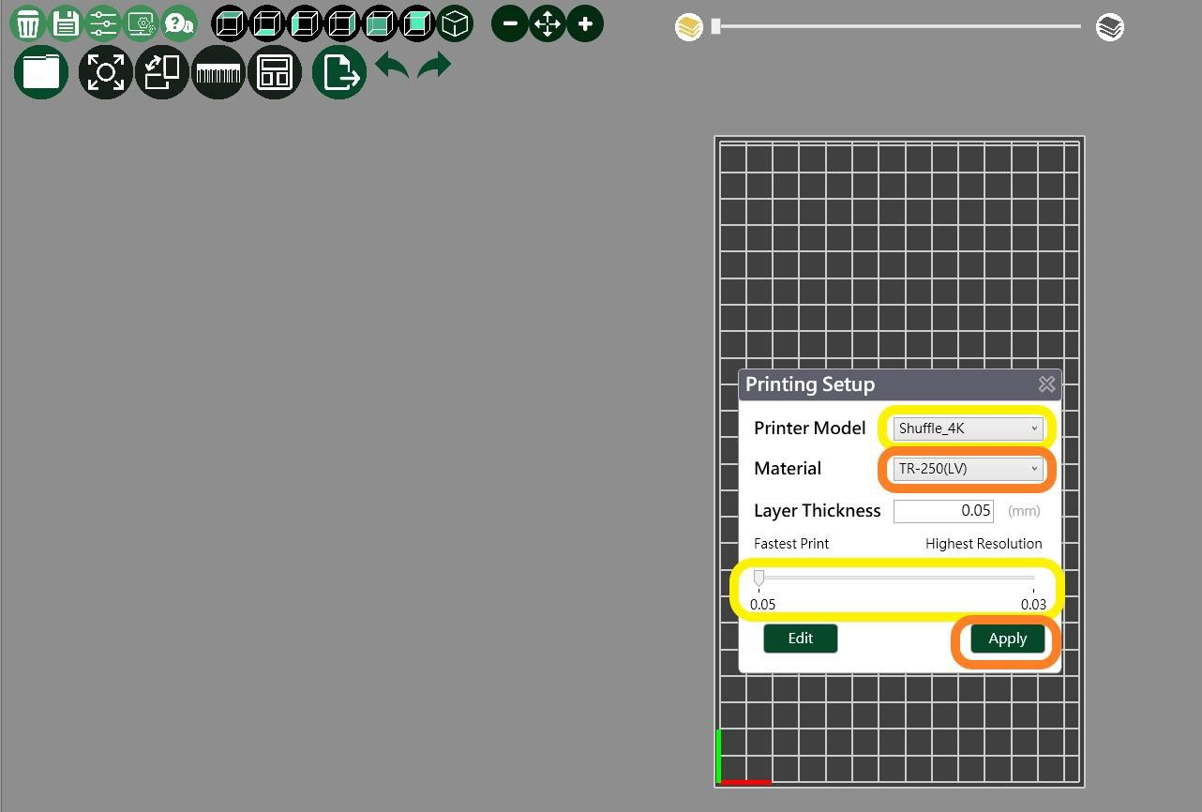

- Выберите тип фотополимера (Material)
- Установите требуемую толщину слоя (Layer Thickness)

- Нажмите Применить (Apply)

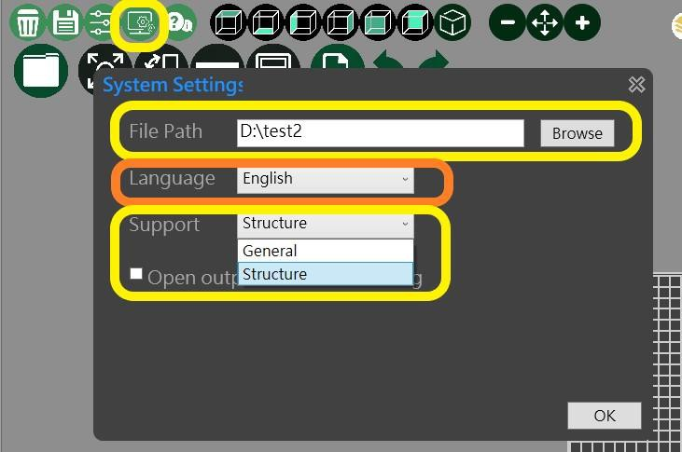

●Основные параметры программы
- Нажмите значок Параметры
- Выберите путь к папке файлов
- Выберите язык программы
- Выберите тип поддержек (может быть также настроен отдельно для конкретных поддержек)
- Нажмите OK, чтобы завершить установку параметров.

● Импорт файла

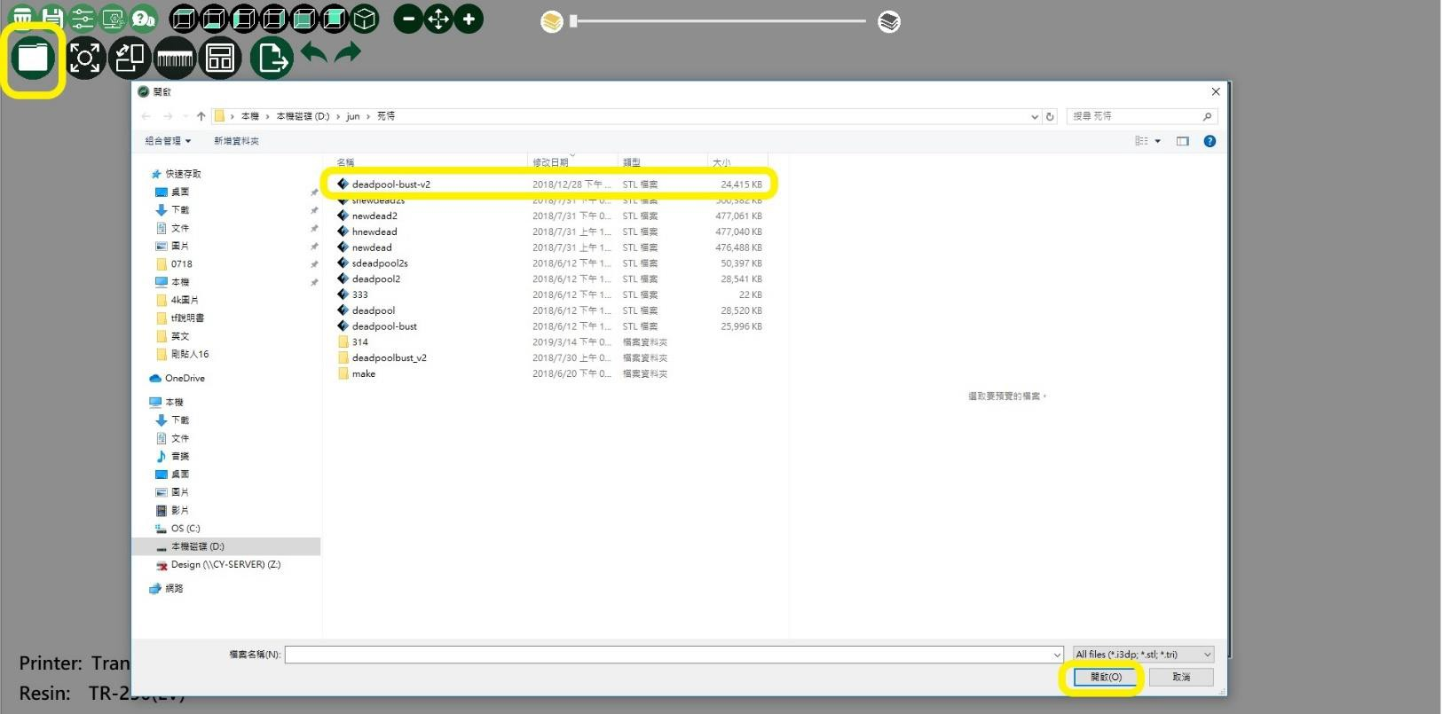

Нажмите значок импорта файлов слева вверху, выберите папку загружаемого фала .STL.

※ Окно модели: удержание средней кнопки мыши позволяет вращать модель, а правой кнопки – перемещать сцену.

● Установка поддержек

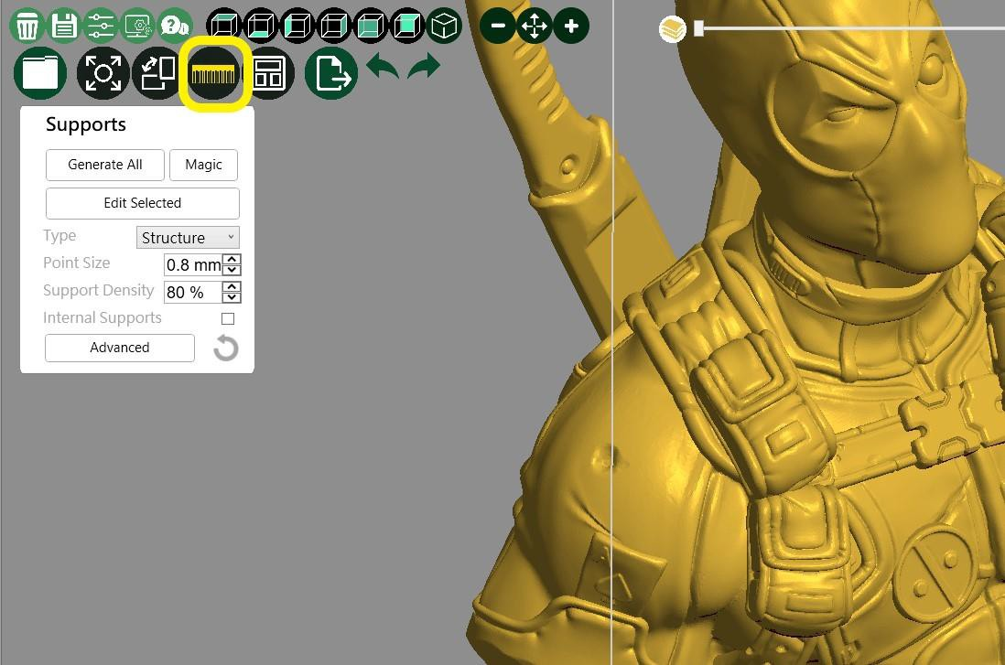

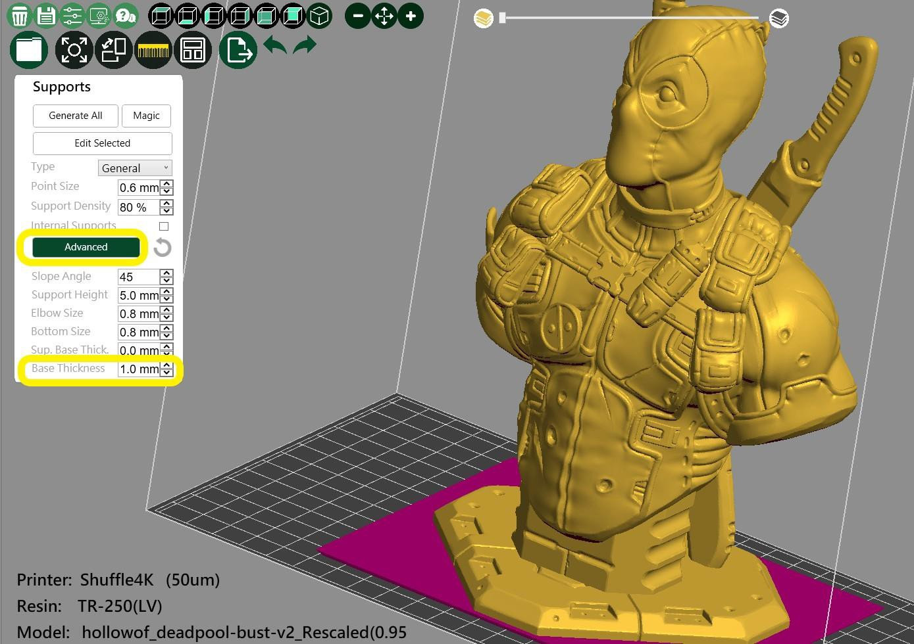

Нажмите кнопку поддержек

- Выберите Дополнительные опции (Advanced features)

- Настройте высоту основания в 1 мм

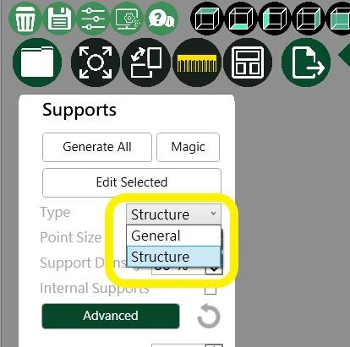
Выберите тип поддержки.

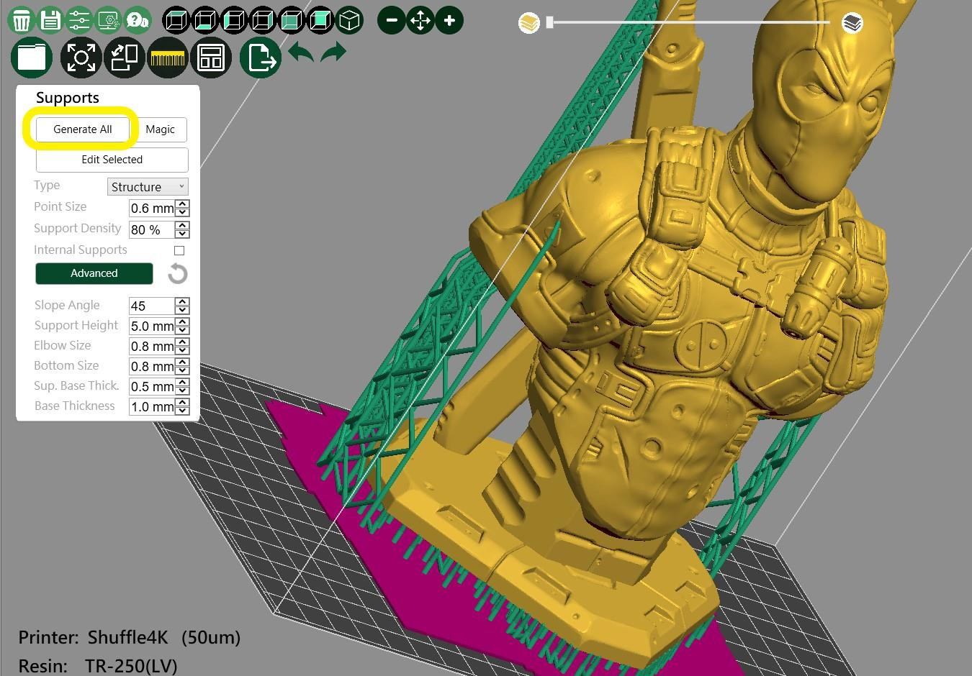

Выберите Сгенерировать поддержки (Generate All), при этом программа автоматически
добавит поддержки к модели.

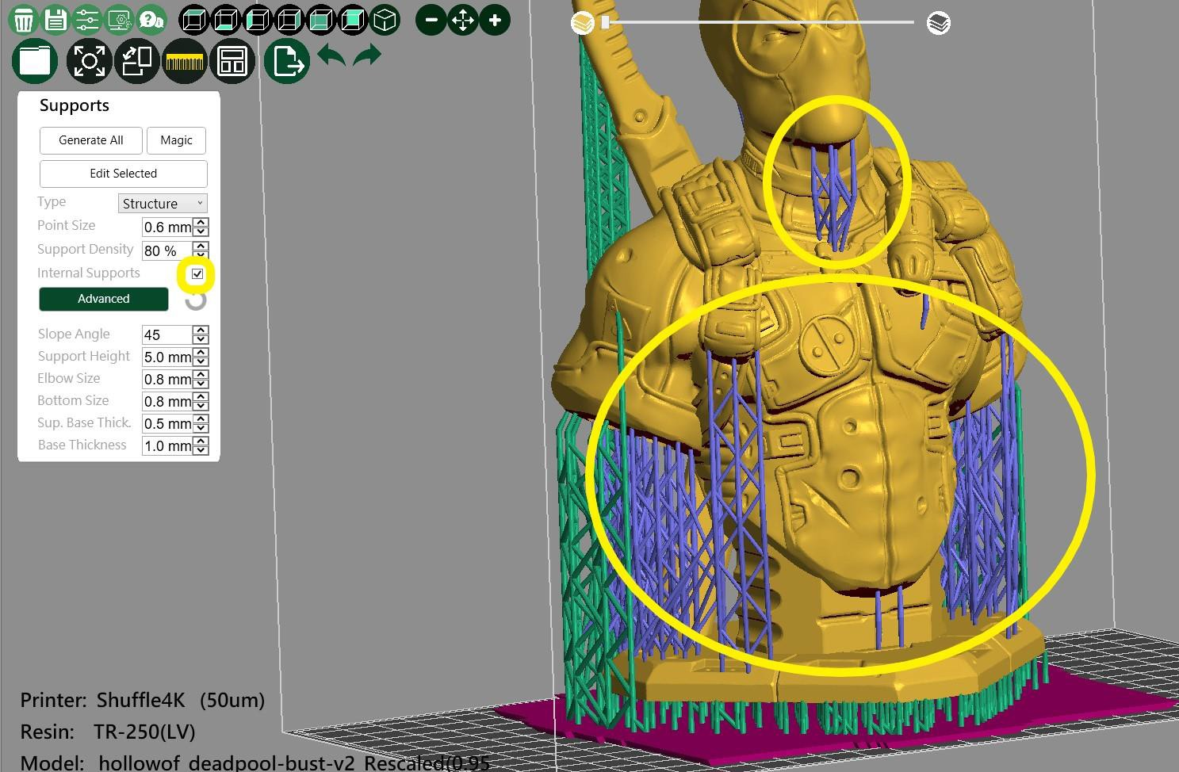

Включите создание внутренних поддержек (Internal Supports).
Внутренние поддержки – это поддержки, у которых основанием является некоторая часть модели, а не платформа; если внутренние поддержки (Internal Supports) включены, то программа автоматически добавит их.

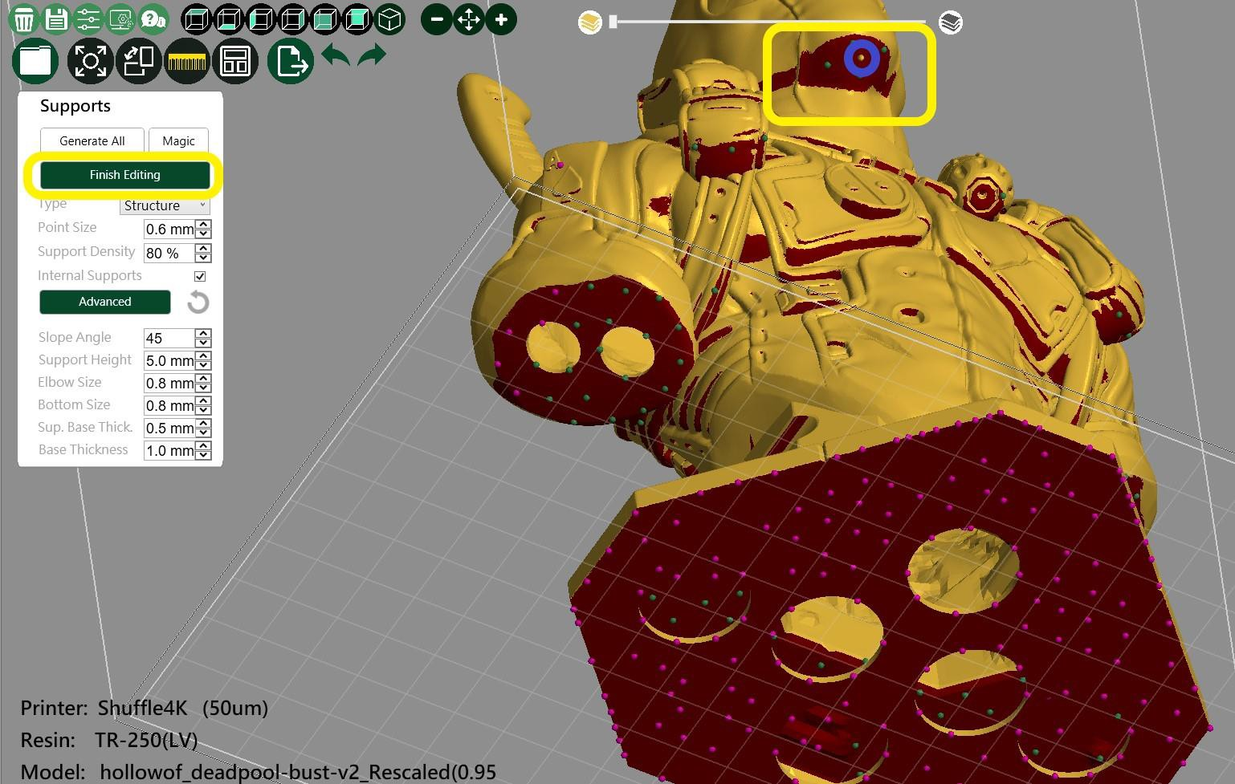

- Выберите «Изменить поддержку» (Edit Support)
- В этом режиме вы можете вручную добавить поддержку в тех точках контакта, где это возможно, нажав левую кнопку мыши. Эти точки подсвечиваются другим цветом при наведении на модель курсора мыши.
- Также вы можете удалить поддержку, выделив соответствующую точку контакта левой кнопкой мыши.
- После завершения редактирования параметров выделенной поддержки нажмите «Завершить изменение» (Finish editing).

Проверьте поддержки послойно, если необходимо.

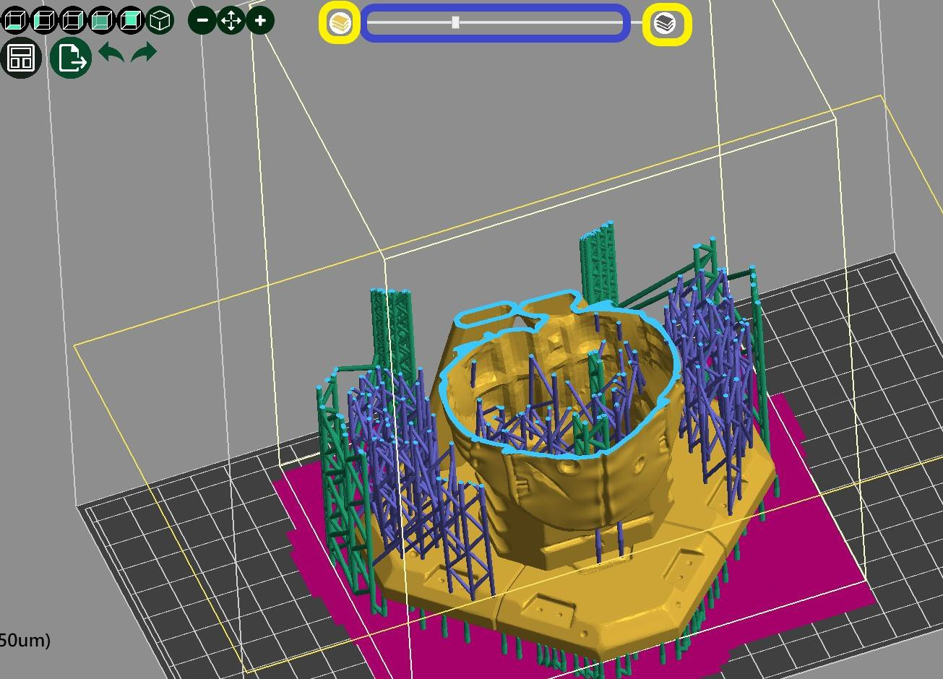

Выберите направление разреза модели. Затем нажмите и перемещайте ползунок влево-вправо, чтобы переместить плоскость разреза.
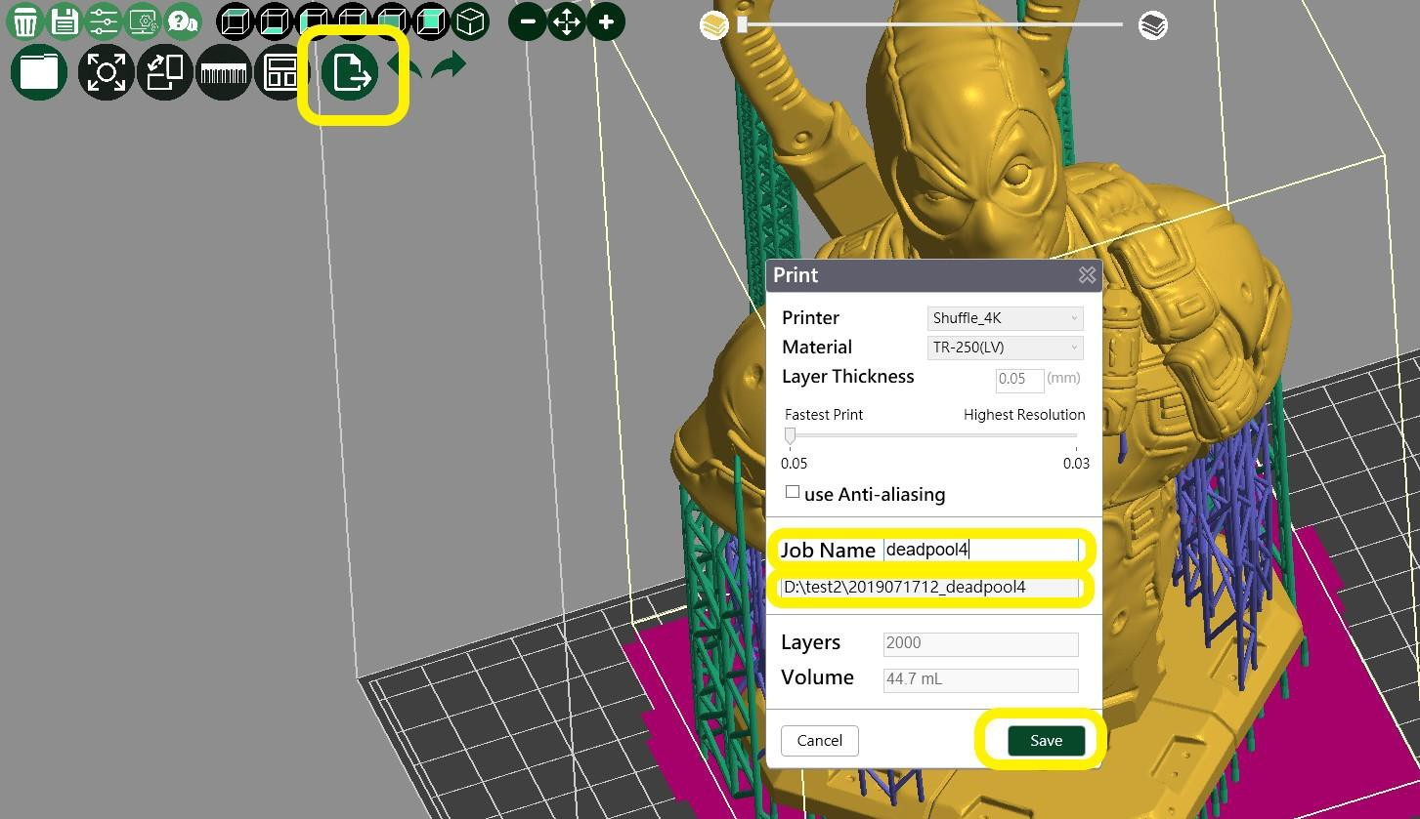

Запуск слайсинга
- Выберите конечный файл для слайсинга.
- Проверьте, правильно ли заданы параметры.
- Вы можете изменить имя модели на данный момент. Рекомендуется, чтобы имя файла модели состояло из английских символов и не было длинным.
- Местоположение папки для файлов задается отдельно в параметрах и не может быть изменено в момент запуска слайсинга.
- После задания всех параметров подтвердите запуск слайсинга.

※Пожалуйста, не используйте не английские буквы в именах файлов.

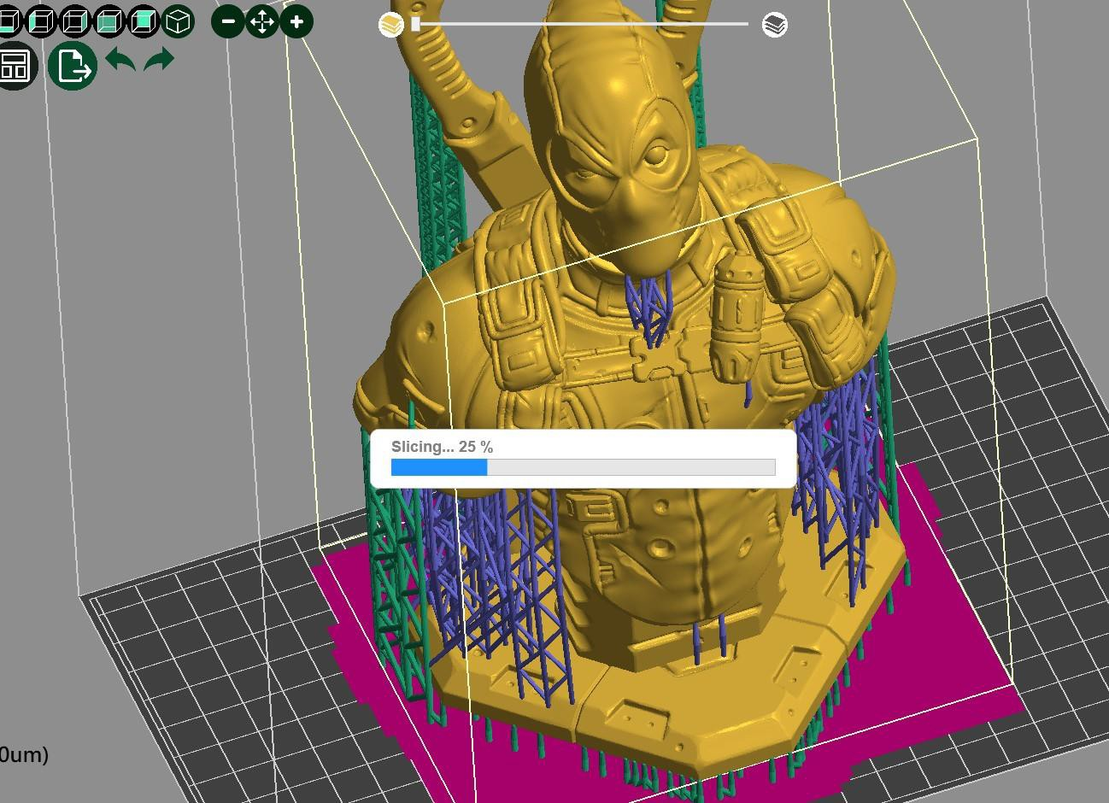

После запуска слайсинга программа отображает индикатор прогресса слайсинга справа внизу. Если файл очень большой, слайсинг может занять длительное время, и процент прогресса может долго не изменяться, подождите, пожалуйста.
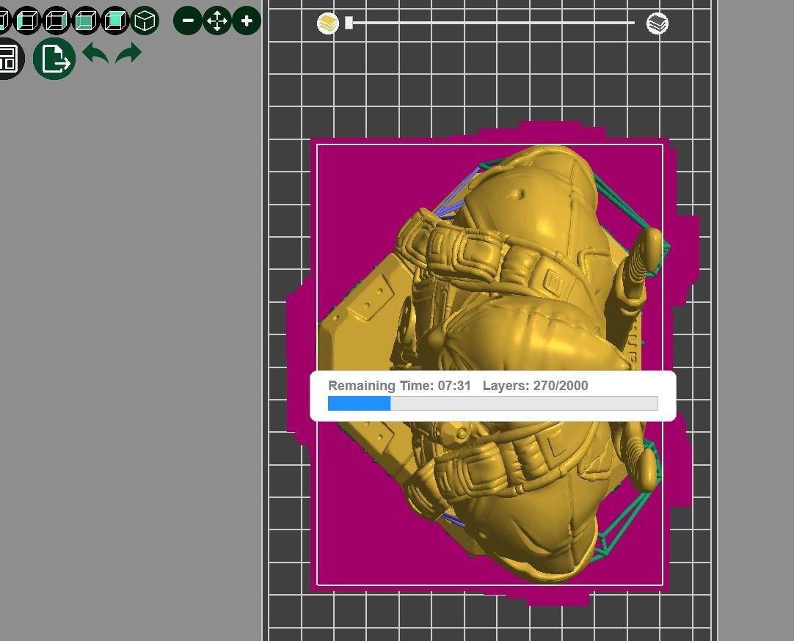
По мере выполнения слайсинга программа отображает оставшееся время, которое зависит от количества слоев. После завершения слайсинга программа автоматически сохранит результат в файл.

●Сохранение файла на USB-накопителе

После завершения слайсинга откройте папку с итоговыми файлами и сохраните файл .phz на накопитель USB.

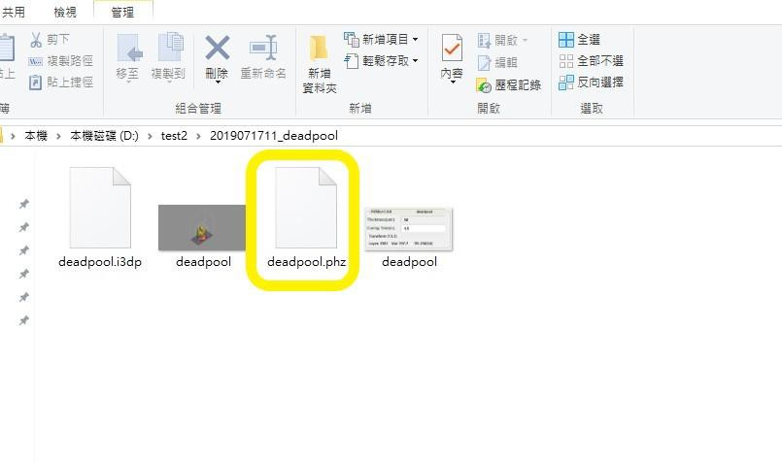
● Использование других программ

- Вы можете использовать сторонние программы для слайсинга, для этого экспортируйте файл STL и выполните слайсинг в предпочитаемой вами программе.
- Затем откройте файл программой ChiTu Slicer и сохраните как файл .zip. Программа ChiTu Slicer учитывает толщину слоя, настройки принтера и тип материала ※

